Chapitre 2 : Les constituants d’un sol

Le sol comprend des constituants solides (minéraux et organiques), des liquides et des gaz. Les espaces vides peuvent représenter 50% du volume total.

Ils sont occupés par de l’eau et de l’air. L’air pénètre dans le sol et l’eau s’y infiltre.

- Les constituants minéraux  - La matière organique | - L'eau  - L'air

Exemple de partage des composants principaux
dans un sol cultivé (en volume)
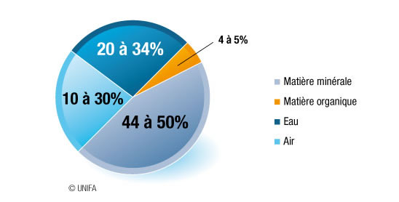

Les constituants minéraux

On appelle terre fine la terre dont on a éliminé les cailloux et graviers de plus de 2mm. Elle est constituée de sable, de limon et d'argile dont on peut connaître les proportions respectives grâce à l'analyse granulométrique, qui les classifie selon leur taille.

Triangle de texture du GEPPA
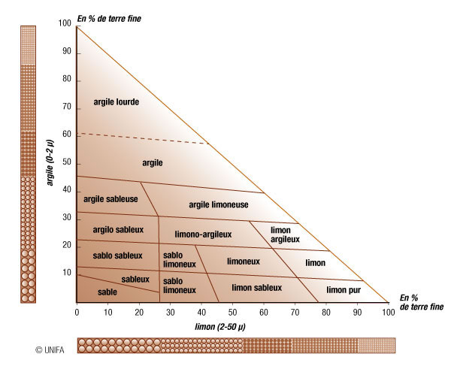
Cité par HENIN, GRAS, MONNIER
Les agronomes ont défini la notion de texture qui rend compte du comportement du sol au champ. Ce comportement est fortement dépendant de la taille des constituants du sol. Ainsi, les proportions respectives de sables, limons et argile permettent d'exprimer la texture du sol, notion qualitative, par une grandeur mesurable. Ceci permet une classification conventionnelle des sols à l'aide d'un triangle de texture comme celui défini par le GEPPA (Groupe d'Etude des Problèmes de Pédologie Appliquée).
Il est ainsi possible de caractériser le comportement physique du sol. La texture est un des paramètres qui détermine le potentiel de production d’un sol.
Les particules argileuses jouent un rôle important sur la capacité d'échange cationique (CEC) assurant la mise en réserve de nombreux éléments nutritifs présents dans le sol et sur la capacité de rétention de l'eau ou réserve utile.

La matière organique

La fraction solide de la terre fine comprend généralement 2 à 5% de matière organique et 95 à 98% de matière minérale.

La matière organique du sol est la fraction comprenant les constituants issus, pour l'essentiel, de la transformation des résidus végétaux du sol, des résidus animaux et des corps microbiens.
Cette matière organique est répartie en deux catégories :
- la matière organique libre, séparable par des moyens physiques, correspondant essentiellement aux débris végétaux (résidus culturaux divers, racines mortes),
- la matière organique liée à la fraction minérale, non séparable par des moyens mécaniques, c'est-à-dire associée aux minéraux du sol, appelée traditionnellement humus, de couleur noirâtre. Ce terme d'humus, un peu vague a laissé la place au terme « matières organiques des sols » (MOS).
L'humus constitue la fraction stabilisée des matières organiques mortes dans le sol. Il a des propriétés similaires à celles de l'argile : il a un rôle de cohésion pour créer des « mottes » et a une très grande capacité de rétention de l'eau et d'adsorption des cations.
Une petite partie de l'humus est minéralisée chaque année sous l'action des microorganismes du sol. Cette minéralisation joue un rôle important dans l'activité biologique des sols.
Il est important de surveiller par analyse la teneur en matières organiques des sols (MOS) car c'est un élément de la fertilité et de la capacité de production d'un sol.
Les matières organiques jouent sur plusieurs facteurs dans le sol :

Ses propriétés physiques et chimiques
  - Effets favorables sur la stabilité des agrégats et la structure du sol.
  - Accroissement de la capacité de rétention en eau
  - Augmentation de la capacité d'échange cationique C.E.C.

Son activité biologique
  - Stimulation de l'activité des micro-organismes

Les conditions de nutrition des plantes
  - Amélioration de l'exploration racinaire due à une bonne structure du sol

L'eau

Le sol a une fonction de réservoir d'eau pour la plante et lui assure la presque totalité de ses besoins. L'eau dissout les éléments nutritifs pour constituer la solution du sol qui alimente les racines. Plus la texture d'un sol est fine, plus sa réserve en eau est élevée.
L'infiltration de l'eau dans le sol est d'autant plus importante et rapide que la surface offre plus d'obstacles au ruissellement, que la texture du sol est plus grossière (sables) et que la structure est plus poreuse.
L'eau infiltrée se charge sur son passage en oxygène, gaz carbonique et sels minéraux.
La circulation de l'eau est lente dans un sol non saturé.
Une partie de l'eau du sol est perdue par évaporation à la surface du sol mais la plus grande part est absorbée par les racines et évaporée par les feuilles (évapotranspiration nécessaire à la photosynthèse).

L'air

Un ensemble de gaz circulent dans les interstices du sol, essentiellement dioxyde de carbone (CO₂), oxygène (O₂), azote (N₂), vapeur d'eau (H₂O).
La porosité du sol et sa distribution conditionnent les échanges gazeux entre le sol et l'atmosphère. Une modification des échanges de gaz avec l'atmosphère et de l'activité biologique entraîne un changement de composition du mélange gazeux au sein du sol par rapport à celle de l'atmosphère. Une majorité d'organismes vivants du sol consomment de l'oxygène et rejettent du gaz carbonique (CO₂). Les racines ont besoin également de cet échange gazeux qui correspond à la respiration, source d'énergie.

